Phim ngôn tình Trung Quốc hay nhất
Những bộ phim ngôn tình Trung Quốc luôn là những bộ phim mang người xem những tâm lý tình cảm, hành động, kiếm hiệp đã mắt, ghi dấu ấn trong người xem bởi các chuyện tình lãng mạn. Hôm nay Top 10 Branding sẽ tổng hợp Top 75 phim ngôn tình Trung Quốc hay nhất hiện nay. Hãy cùng chúng tôi tìm hiểu nhé!

Phim Trung Quốc ngôn tình: Gửi thời thanh xuân ngây thơ tươi đẹp
Nếu nói đến phim ngôn tình học đường Trung Quốc hay, phải kể đến “Gửi thời thanh xuân ngây thơ tươi đẹp” được chuyển thể từ tiểu thuyết cùng tên của Triệu Kiền Kiền.
Bộ phim kể về cô nàng hậu đậu nhưng ngây thơ, hồn nhiên, đáng yêu Trần Tiểu Hy và anh chàng kiêu ngạo gian xảo Giang Thần. Hai người là thanh mai trúc mã nhưng vì nhiều nguyên nhân mà lỡ lạc mất nhau. Nhưng cuối cùng họ vẫn tìm thấy nhau giữa dòng đời

Xem phim ngôn tình Trung Quốc: Em Là Niềm Kiêu Hãnh Của Anh
Em là niềm kiêu hãnh của anh là bộ phim ngôn tình Trung Quốc mới nhất được lên sóng vào ngày 26/7/2021 vừa qua. Phim với sự tham gia của hai nhân vật đình đám Cbiz là Dương Dương và Địch Lệ Nhiệt Ba làm đông đảo giới trẻ say đắm.
Ngay từ những tập đầu tiên của bộ phim đã mang về 100 triệu lượt xem trực tiếp trên các sóng truyền hình tại Trung Quốc.
Em là niềm kiêu hãnh của anh là bộ phim truyền hình được chuyển thể từ tiểu thuyết cùng tên của Cố Mạn, phim thuộc thể loại ngôn tình, võng du (viễn tưởng, game online).
Ngay từ tập đầu lên sóng, Em là niềm kiêu hãnh của anh đã mang về kỷ lục với 100 triệu lượt xem trên nền tảng xem phim của Trung Quốc. Không những vậy, từ khóa về bộ phim còn leo lên top đầu công cụ tìm kiếm và trên mạng xã hội.

Phim Trung Quốc tình cảm: Đông Cung
Đông Cung kể về chuyện tình giữa nàng công chúa Tây Lương tên Tiểu Phong và thái tử Lý Thừa Ngân của Trung Nguyên.
Cô mất đi tất cả chỉ sau một đêm, vì quá đau khổ và tuyệt vọng nên đã gieo mình xuống dòng Vong xuyên để quên đi quá khứ, nhưng cô đã được thái tử Lý Thừa Ngân cứu sống.
Mất đi ký ức, Tiểu Phong tiếp tục bị buộc gả đến Trung Nguyên để đổi lại sự hòa bình cho quê hương Tây Lương của mình.
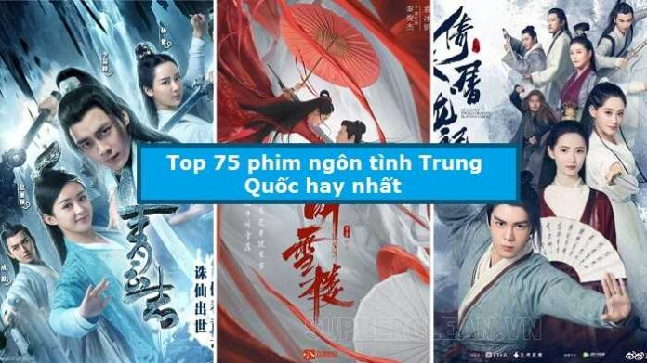

Xem thêm:
phim Trung Quốc
phim cổ trang Trung Quốc

